Tài Liệu Hướng Dẫn MEO PROJECT
Nền tảng mã nguồn mở M.E.O project được phát triển bởi nhóm Maker HaNoi dựa trên NodeRed và Ardunio. Hỗ trợ các nền tảng mở kết hợp cùng nhau tạo nên một nềng nảng IoT dễ sử dụng cho tất cả mọi người, Bao gồm:

Frimware:
- Nhận dữ liệu xung PWM và truyền tới các chân tương ứng: D0, D1, D2, D3, D4
- Thực hiện các function khi được gọi, bao gồm 5 funtion là Function_F1() cho tới Function_F5(), nhưng hiện tại các function này chưa được định nghĩa các hoạt động.
- Thực hiện lấy dữ liệu, bao gồm: dữ liệu digital (LOW hoặc HIGHT) trên các chân D5, D6, D7, D8, dữ liệu analog trên chân A0, và dữ liệu đo được từ các cảm biến (gọi tới 5 function là Virtual_U1() cho tới Virtual_U5()), sau đó thực hiện gửi tất cả dữ liệu này lên MQTT broker 5s 1 lần.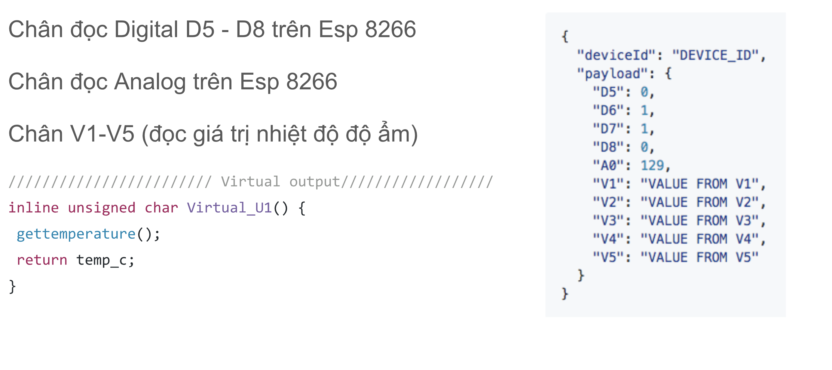
NodeRED:

MEO-ESP-IN: Nhận dữ liệu từ các thiết bị cảm biến cũng như thiết bị truyền tải qua giao thức MQTT, với cấu hình SERVER,… và DeviceID [esp/deviceID/out] đại diện cho topic nhận dữ liệu trên NodeRED.
MEO-ESP-OUT: Xử lý dữ liệu, hỗ trợ ra quyết định truyền tải xuống các thiết bị phần cứng nhận quyết định qua MQTT. với cấu hình [esp/deviceID/in] đã được mapping với nhau từ frimware và NodeRED.

Cấu trúc Định dạng dữ liệu:

1.Gia diện NodeRED (MEO-OUT)
- với các tuỳ chọn mà MEO-OUT hỗ trợ, người dùng có thể tuỳ chọn các giá trị DIGITAL từ D0 đến D4.

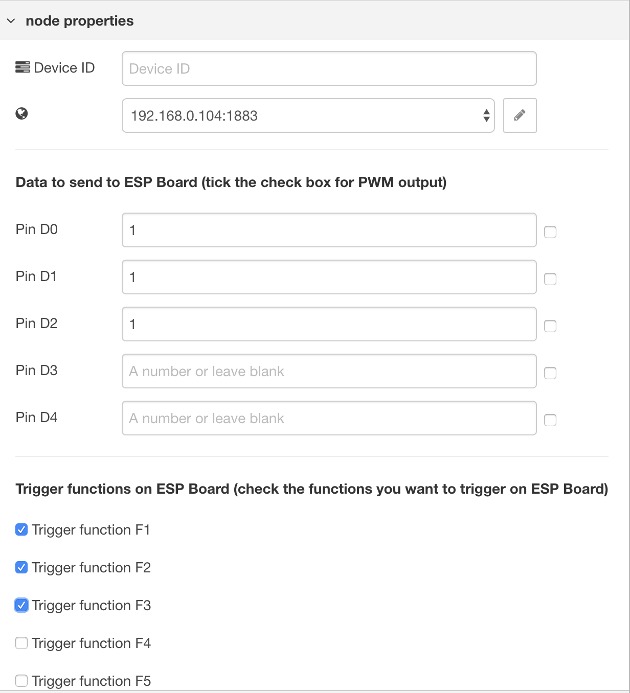
- Và các function đã đính kèm sẵn trong code FRIMWARE, tương ứng với các hàm này ở Frimware người dùng có thể tuỳ chỉnh theo từng hỗ trợ quyết định.
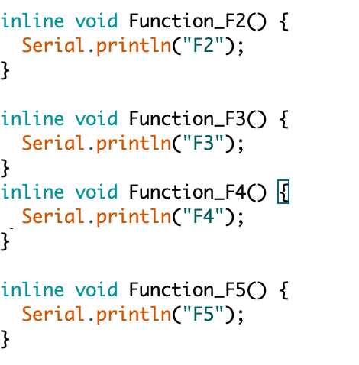
2. Dữ liệu gửi ESP sang NodeRED:
{D5;D6;D7;D8;A0;U1;U2;U3;U4;U5}
Trong đó: D5,D6,D7,D8 là gía trị digital trên các chân tương ứng, A0 là gía trị analog trên chân A0, và U1->U5 là gía trị dữ liệu lấy được từ các sensors.

- Sau khi tinh chỉnh cho phù hợp với tập dữ liệu trên cùng MEO NodeRED. dữ liệu được định dạng lại như sau:
{D5;D6;D7;D8;A0;U1;U2;U3;U4;U5,U6}

Với những giá trị được đinh danh ở đâu ra và đầu vào vừa ở FRIMWARE[1] và NodeRED[2]. người dùng có thể tinh chỉnh với tập dữ liệu đâu ra các bên dễ dàng.

[1]. https://github.com/makerhanoi/meo-esp-firmware
[2]. https://github.com/makerhanoi/node-red-contrib-meo-esp

